МИНИСТЕРСТВО ОБРАЗОВАНИЯ И НАУКИ РОССИЙСКОЙ ФЕДЕРАЦИИ

Федеральное государственное автономное образовательное учреждение высшего образования

«Севастопольский государственный университет»

кафедра Информационные системы

Сирота Марина Романовна

Институт информационных технологий и управления в технических системах

курс 3 группа ИС/б-32-о

09.03.02 Информационные системы и технологии (уровень бакалавриата)

ОТЧЕТ

по лабораторной работе №5

по дисциплине: «Тестирование программного обеспечения»

по теме: «Исследование способов модульного тестирования программного обеспечения в среде JUnit»

Отметка о зачете ________________________ __________

(дата)

Руководитель практикума

ст. пр. Строганов В.А.

(должность) (подпись) (инициалы, фамилия)

Севастополь

2018

1 ЦЕЛЬ РАБОТЫ

Исследовать эффективность использования методологии TDD при разработке программного обеспечения. Получить практические навыки использования фреймворка JUnit для модульного тестирования программного обеспечения.

2 ПОСТАНОВКА ЗАДАЧИ

1. Реализовать на языке C# один из классов, спроектированных в лабораторной работе № 1. Методы класса при этом не реализовывать.
2. Разработать для созданного класса набор модульных тестов, включающий тесты для каждого метода.
3. Запустить набор тестов, проанализировать и сохранить результаты.
4. Поочередно реализовать методы класса, выполняя тестирование при каждом изменении программного кода.
5. После того, как весь набор тестов будет выполняться успешно, реализацию классов можно считать завершенной.

3 ПОРЯДОК ВЫПОЛНЕНИЯ РАБОТЫ

1. Класс Rectangle, реализующий интерфейс RInterface.

Класс RectangleTest реализует тесты. Тестовые случаи рассматривает:

* Подсчет площади;
* Подсчет периметра.

1. Листинг

Интефрейс RInterface

**package** pac;

**public** **interface** RInterface {

**int** getWidth();

**int** getHeight();

**int** area();

**int** perimetr();

}

Класс Rectangle

**package** pac;

**public** **class** Rectangle **implements** RInterface {

**private** **int** width;

**private** **int** height;

**public** Rectangle(**int** w, **int** h) {

width = w;

height = h;

}

@Override

**public** **int** getWidth() {

**return** width;

}

@Override

**public** **int** getHeight() {

**return** height;

}

@Override

**public** **int** area() {

**return** width * height;

}

@Override

**public** **int** perimetr() {

**return** (width + height) * 2;

}

}

Класс RectangleTest, реализующий тесты

**package** pac;

**import** **static** org.junit.Assert.*;

**import** org.junit.Test;

**public** **class** RectangleTest {

@Test

**public** **void** testArea() {

Rectangle m1 = **new** Rectangle(12, 4);

**int** expected = 12 * 4;

**int** result = m1.area();

*assertEquals*(expected, result);

}

@Test

**public** **void** testPerimetr() {

Rectangle m1 = **new** Rectangle(12, 4);

**int** expected = (12 + 4) * 2;

**int** result = m1.perimetr();

*assertEquals*(expected, result);

}

}

1. Результаты выполнения программы

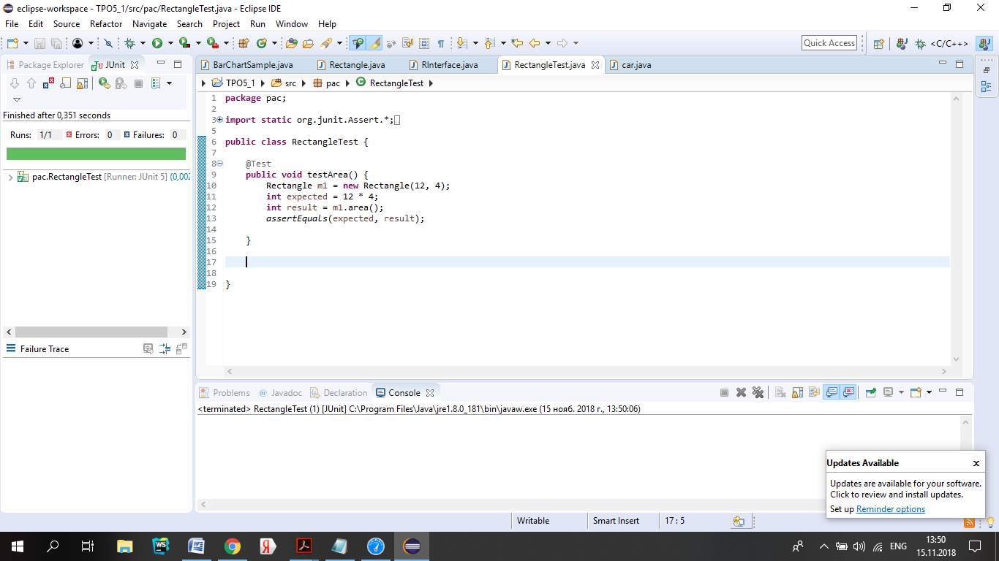

Рисунок 3.1 ‒ Результат успешного выполнения первого тестов

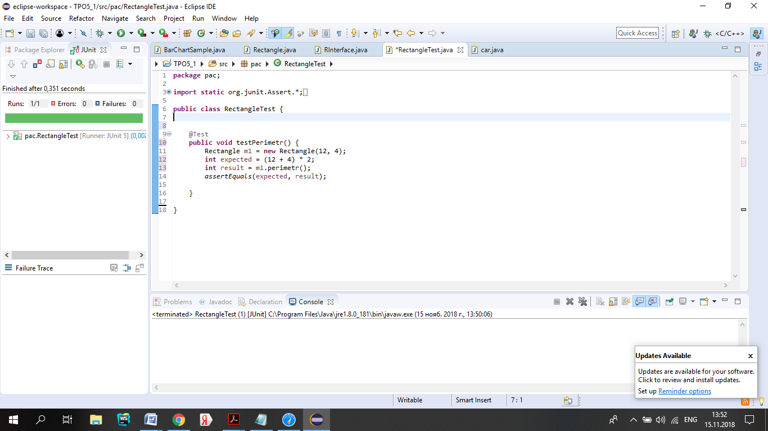

Рисунок 3.2 ‒ Результат успешного выполнения второго теста

ВЫВОДЫ

В ходе четвертой лабораторной работы по дисциплине «Тестирование программного обеспечения» работы были изучены подходы к разработке ПО с использованием методологии TDD.

Был написан модульный тест по заданному тестовому случаю с использованием фреймворка JUnit.

